Сайт был поднят на хостинге гитхаба, единственная проблема что страница для amp съехала.

Оценка производительности страницы с фреймворком less.   
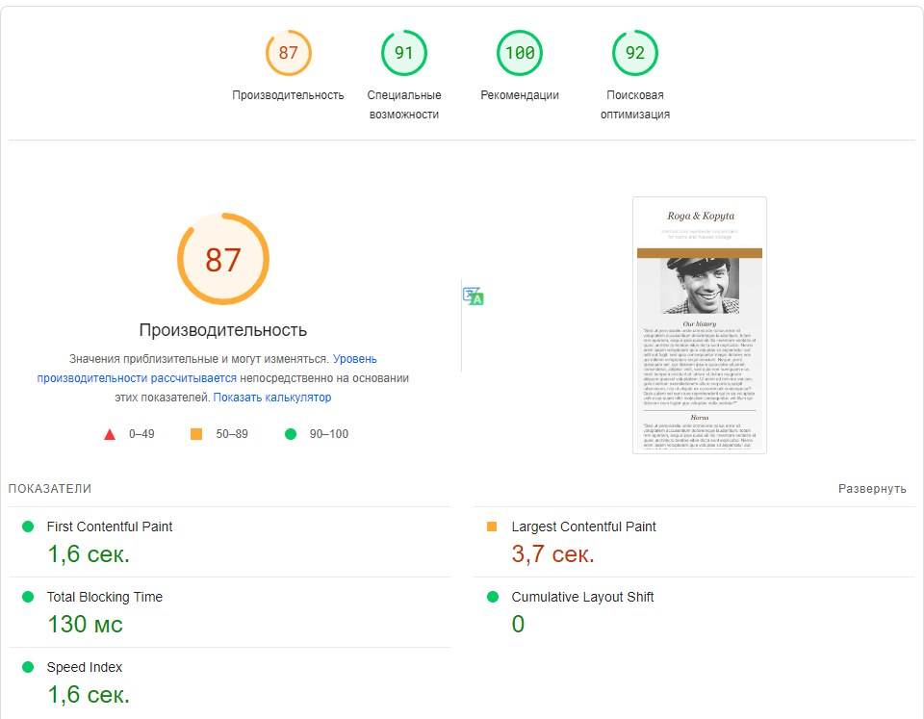

Рис. 1. Телефон

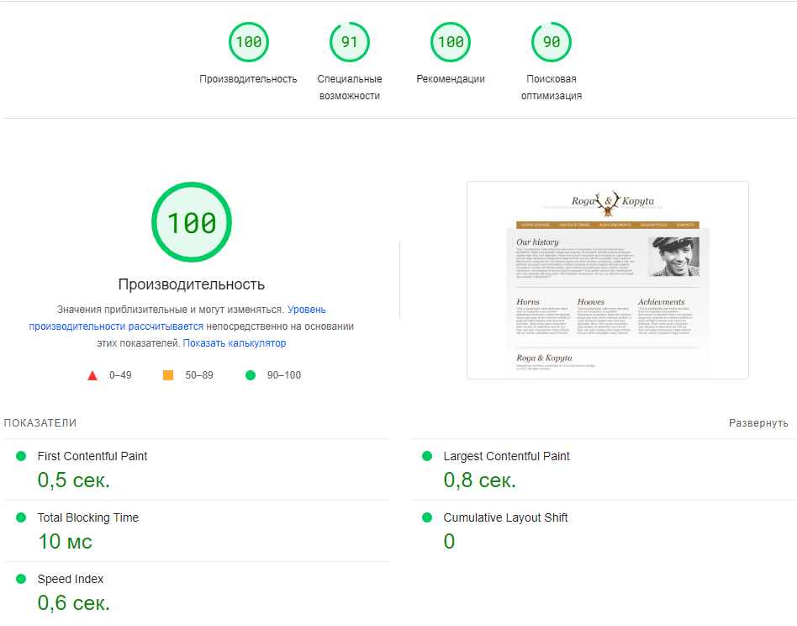

Рис. 2. На компьютере

АМП версия сайта  
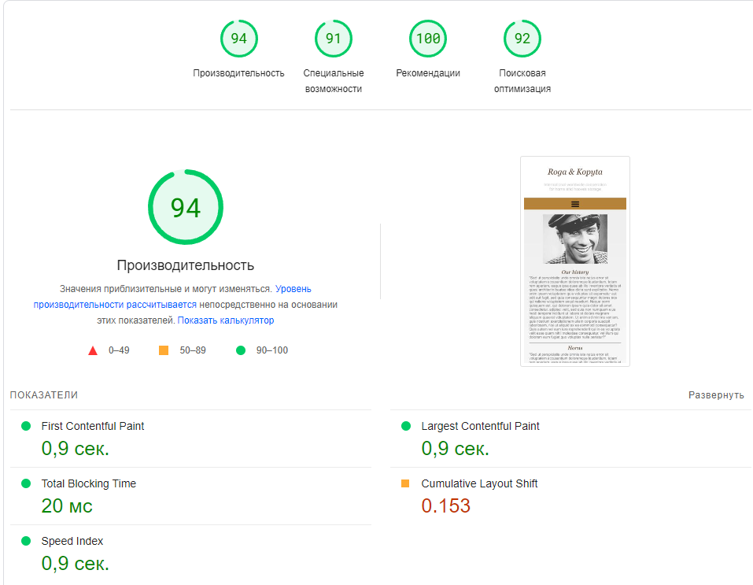

Рис. 3. Телефон amp

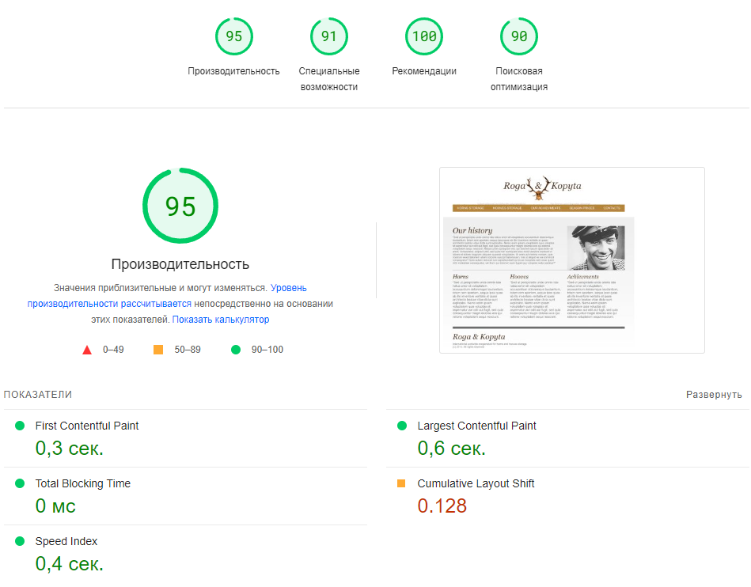

Рис. 4. Компьютер amp